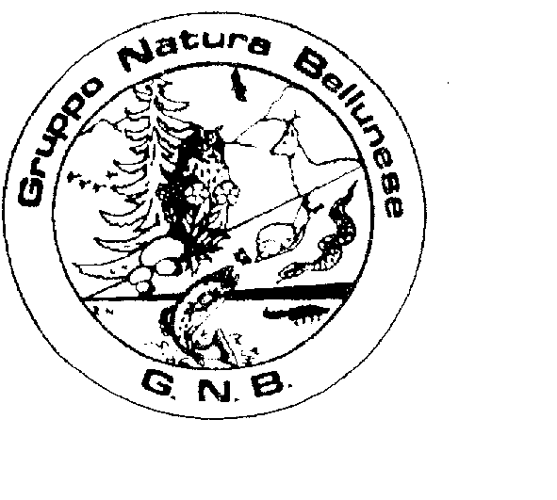
GRUPPO NATURA BELLUNESE

Iscrizione al Gruppo Natura Bellunese Iscrizione Corso di Geologia 2013

Cognome _________________________________________________________________________________

Nome ____________________________________________________________________________________

Nato/a il _______________________ Luogo di nascita ____________________________________________

Residente: Via _________________________________________ N. _______ CAP _____________________

Comune ________________________________________ Provincia _________________________________

Telefono ________________________________ Cell. ____________________________________________

E-Mail ___________________________________________________

Data ________________________ Firma ________________________________

Soci GNB presentatori:

1) ___________________________________________ 2) ________________________________________

Per i minori: firma e autorizzazione di un genitore

Data _________________________ Firma ________________________________

Per i minori: firma di un adulto per responsabilità sul minore durante lo svolgimento delle attività ed escursioni.

Data _________________________ Firma _______________________________

NOTA
L'iscrizione al Gruppo Natura Bellunese è subordinata all'accettazione da parte del Consiglio Direttivo, che ha facoltà insindacabile di ammissione e decadenza dello stato di socio, secondo le norme statutarie.
Il socio condivide scopi e finalità dell'Associazione, partecipa alla vita sociale e alle attività e, se maggiorenne, ha diritto di voto nelle assemblee. L'iscrizione è rinnovabile annualmente con il versamento della quota sociale.
I partecipanti al Corso di Geologia 2013 devono essere o diventare soci del Gruppo Natura Bellunese e dell'AICS.
La quota d'iscrizione al Corso non comprende eventuali costi per gite in pullman e ingressi a Riserve, Parchi, Musei o altro. Queste spese saranno sostenute direttamente dai singoli. Nel caso di minori, è obbligatoria l'autorizzazione da parte di chi ne esercita la patria potestà o di un adulto che ne sia responsabile durante lo svolgimento di attività, gite ed escursioni.

In conformità alla legge n. 675/96 sue modifiche ed integrazioni, autorizzo il Gruppo Natura Bellunese al trattamento dei miei dati personali, per gli scopi sociali dell'Associazione.

Data _____________________________ Firma ____________________________________

Iscrizione GNB € 10 Iscrizione AICS €___ Iscrizione corso Geologia € 30

